HP0120190022
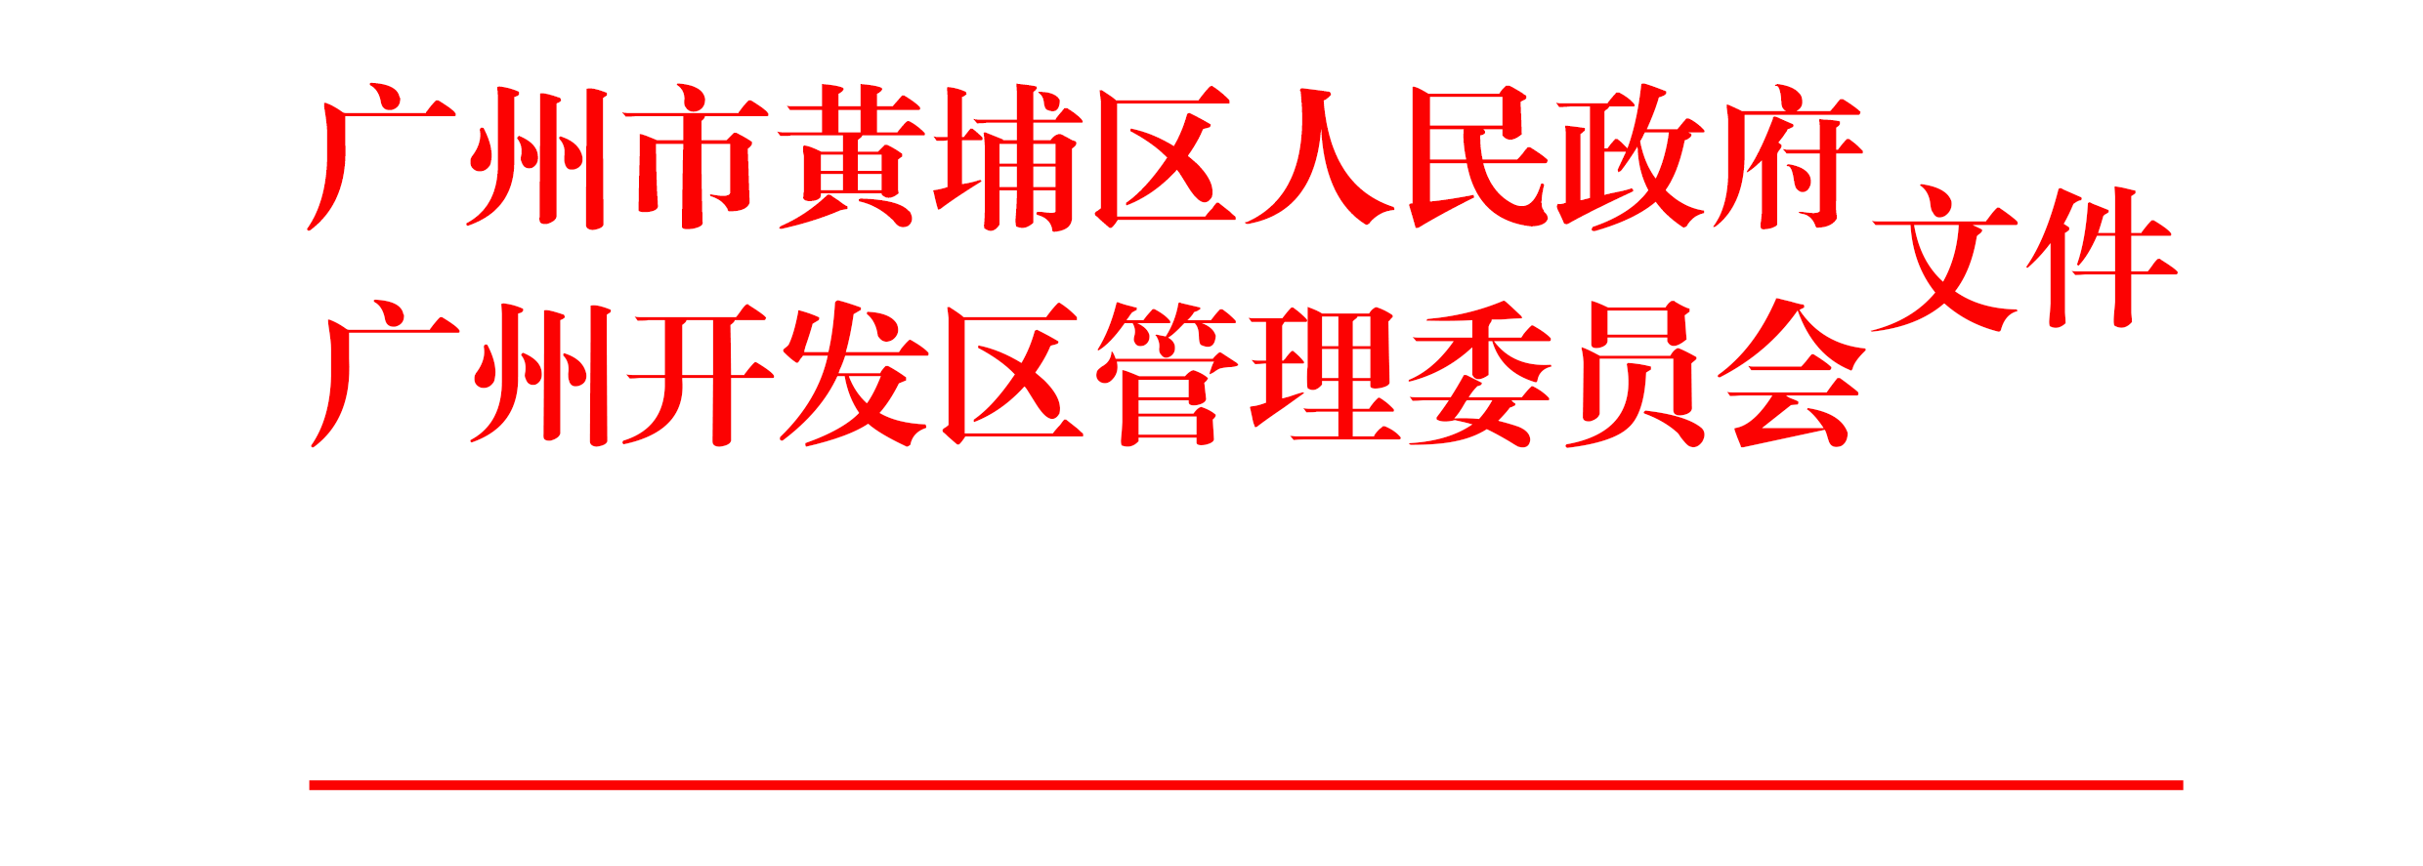

穗埔府规〔2019〕21号

广州市黄埔区人民政府 广州开发区管委会
关于印发广州市黄埔区 广州开发区鼓励
企业投资广州（梅州）产业转移工业园
实施办法的通知

黄埔区各街道、镇，区府属各单位；广州开发区管委会直属各单位：


现将《广州市黄埔区、广州开发区鼓励企业投资广州（梅州）产业转移工业园实施办法》印发给你们，请认真遵照执行。执行过程中遇到问题，请径向区政研室反映。

广州市黄埔区人民政府 广州开发区管理委员会
2019年11月26日
广州市黄埔区 广州开发区鼓励企业
投资广州（梅州）产业转移
工业园实施办法

第一条 为贯彻落实《广东省促进粤东西北地区产业园区提质增效若干政策措施》（粤府〔2016〕126号）以及广州市对口帮扶梅州市的决策部署，加快推进广州（梅州）产业转移工业园（以下简称广梅产业园）建设，结合我区实际，制定本办法。
第二条 本办法适用于经我区认定，且工商注册地、税务征管关系及统计关系在广梅产业园的新能源新材料及先进制造业产业园（以下简称产业园区）或我区指定区域范围内，并符合产业园区产业发展规划，固定资产投资2000万元以上，具有健全财务制度、独立法人资格、实行独立核算的企业。
第三条 在本办法有效期内，由我区财政部门安排2亿元专项资金，纳入广州开发区援建和对外经济合作局年度预算，用于扶持和补贴产业园区企业。如企业当年申报的资金总额大于当年财政专项资金安排的预算额度，则相应按比例调整各企业的申报额度。
第四条 对租用产业园区标准厂房且自用的企业，按实际缴付租金且每月每平方米不超过12元的标准予以补贴，补贴时限至2020年12月31日止，每家企业累计最高补贴500万元。在享受租金优惠政策期间，厂房不得空置，不得改变用途，不得转租、分租。
第五条 对购置产业园区标准厂房且自用的企业，经有资质的第三方评估机构参照当地上一年度标准厂房交易平均价格评估后，按其购买厂房价格的20%给予补贴，每家企业累计最高补贴500万元。
第六条 对在产业园区购买土地自建厂房的企业，根据我区财政部门审定的建筑安装工程费用（不含设备购置费）结算价的20%给予补贴，每家企业累计最高补贴500万元。
第七条 对产业园区企业当年购置生产设备贷款金额或融资租赁租金总额达1000万元以上的，按当年中国人民银行一年期贷款基准利率给予贴息或实际租金的5%给予补贴，补贴时限至2020年12月31日止，每年每家企业贴息、租金补贴金额分别最高100万元。
第八条 对产业园区企业的高级管理人员（包括董事长、副董事长、总经理、副总经理、总会计师或相当层级职务的人员，每家企业不超过10名）每月给予1000元交通补贴。
第九条 符合本办法规定，对生产基地从我区迁出的企业，其厂房若符合我区城市总体规划、土地利用总体规划、控制性详细规划、城市更新规划且符合广州市城市更新有关规定的，优先纳入城市更新范围，并按照城市更新政策实施改造，享受有关城市更新改造优惠政策。
第十条 购置或租用产业园区标准厂房自用且正式投产后的企业，或者符合本办法第六条规定且厂房验收合格的企业，可向广梅产业园管委会提出书面申请并出具相关证明材料申报扶持资金，由广州开发区援建和对外经济合作局进行复核确认后，予以拨付扶持奖励资金。
第十一条 享受本办法扶持的企业，须承诺10年内不迁离注册及办公地址、不改变在产业园区或指定区域的纳税义务、不减少注册资本和投资规模。若被扶持企业违反相关承诺，将追回已经发放的扶持金。
第十二条 本办法提到的相关证明材料，以企业提供的第三方审计报告或税务机关、银行出具的证明文件为准。本办法提到的货币单位，均以人民币计算。本办法中的“以上”“最高”均包含本数。
第十三条 对由我区引进并纳入广东省产业园建设管理年度考核评价的重大投资项目，因发展需要落户到“梅兴华丰”产业集聚带园区或梅州市8个县（市、区）产业园，经广梅产业园管委会和广州开发区援建和对外经济合作局同意，参照本办法执行。
第十四条 广梅产业园和我区各主管部门按职责对资金的使用和管理情况进行监督检查和绩效评价。本办法资金的使用和管理应当遵守国家的有关法律、法规、规章和政策规定，严格执行财政资金管理制度。严禁各类中介机构或者个人非法截留、挪用、套用、冒领奖励资金。获得奖励的涉税支出由企业或个人按国家规定自行全额承担。对违反本办法规定截留、挤占、挪用、滥用奖励资金的企业，按照《财政违法行为处罚处分条例》进行处罚，并追究相关责任人员的责任。
第十五条 本办法自公布之日起施行，有效期至2020年12月31日。有效期届满或者有关法律政策依据发生变化，将根据实施情况予以评估修订。《广州市黄埔区广州开发区鼓励企业投资广州（梅州）产业转移工业园实施办法》（穗开管办〔2017〕53号）同时废止。

公开方式：主动公开

抄送：黄埔区委、广州开发区党工委各工作部门，区人大办，区政协办，区人武部，区法院，区检察院，各人民团体，各直属国有企业。
广州市黄埔区人民政府办公室秘书科 2019年11月27日印发

